RPN
OGŁOSZENIE O PRZETARGACH USTNYCH NIEOGRANICZONYCH NA DZIERŻAWĘ GRUNTÓW ROLNYCH
STANOWIĄCYCH WŁASNOŚĆ GMINY TRZCIANKA, WYZNACZONYCH NA DZIEŃ

26 czerwca 2024 r., od godz. 9.00

SALA SESYJNA URZĘDU MIEJSKIEGO TRZCIANKI

I PRZETARG USTNY NIEOGRANICZONY NA DZIERŻAWĘ ROLNĄ

Lp. | Obręb | Ark. mapy | Część działki nr | Powierzchnia nieruchomości, klasa gruntu | KW | Terminy wnoszenia opłat | Czynsz wywoławczy roczny z tytułu dzierżawy | WADIUM
1. | Miasto Trzcianka | 1 | 4/1  5 | 6.3762 ha,  LsV, ŁV, ŁVI,RVI | PO1T/00009808/4 | Czynsz roczny płatny jest kwartalnie, w terminie do 20 dnia drugiego miesiąca kwartału | 974,96 zł | 200 zł
1. | Zgodnie z miejscowym planem zagospodarowania przestrzennego tereny częściowo przeznaczone pod tereny łąk. Działki przeznaczone są do dzierżawy na cele rolne na czas nieoznaczony. Dzierżawa następuje w trybie przetargu ustnego nieograniczonego.
2. | Biała | 6 | 725/2 | 0.6100 ha,  RVIa | PO1T/00009853/4 | Czynsz roczny płatny jest kwartalnie, w terminie do 20 dnia drugiego miesiąca kwartału | 77,35 zł | 20 zł
2. | Działka w miejscowym planie zagospodarowania przestrzennego częściowo przeznaczona pod tereny rolne oraz częściowo pod tereny zabudowy mieszkaniowej jednorodzinnej z dopuszczeniem zachowania istniejącej zabudowy zagrodowej. Działki przeznaczone są do dzierżawy na cele rolne na czas nieoznaczony. Dzierżawa następuje w trybie przetargu ustnego nieograniczonego.
Uwaga!

1. Ogłoszenie o przetargu zostaje podane do publicznej wiadomości na tablicy ogłoszeń w siedzibie Urzędu Miejskiego Trzcianki, na stronie
internetowej: www.bip.trzcianka.pl w zakładce „Przetargi – Nieruchomości”, na tablicach ogłoszeń w sołectwach i w prasie lokalnej.
2. Szczegółowe informacje na temat przetargu można uzyskać w siedzibie Urzędu Miejskiego Trzcianki, ul. Sikorskiego 7, pok. nr 205 i 206, oraz pod
nr telefonu: 67 352 73 40, 67 352 73 66, 67 352 73 21
3. Warunkiem przystąpienia do przetargu jest wniesienie wadium na konto Gminy Trzcianka Bank PEKAO S.A. I/oddział Trzcianka 36 1240 3741
1111 0000 4456 5295 , najpóźniej do dnia 20 czerwca 2024 r. Dniem wniesienia wadium jest dzień wpływu wadium na rachunek Gminy Trzcianka.
Przy dokonywaniu wpłaty należy wyraźnie określić nr działki i położenie nieruchomości, której dotyczy wadium.
4. Uczestnicy przetargu obowiązani są posiadać następujące dokumenty: tożsamości, potwierdzenie wniesienia wadium, a podmioty inne niż osoby
fizyczne dodatkowo wyciąg z właściwego rejestru oraz pełnomocnictwo do udziału w przetargu. Osoby zakwalifikowane uczestniczą w przetargu
osobiście lub przez pełnomocnika, wymagane jest pisemne pełnomocnictwo). Wniesienie wadium przez uczestnika przetargu jest równoznaczne z
potwierdzeniem przez niego faktu zapoznania się z aktualnym stanem nieruchomości i z możliwościami jej zagospodarowania i akceptacją bez
zastrzeżeń. Wadium wniesione przez osobę ustaloną jako dzierżawca nieruchomości zalicza się na poczet ceny dzierżawy. Ustalony czynsz dzierżaw
podwyższa się o 3% z dniem 1 stycznia każdego roku. Pozostałym uczestnikom przetargu wadium zostanie zwrócone niezwłocznie, w terminie 3 dni
od dnia odwołania, zamknięcia, unieważnienia lub zakończenia przetargu wynikiem negatywnym. Skutkiem uchylenia się oferenta od zawarcia
umowy dzierżawy w wyznaczonym przez gminę terminie jest utrata wpłaconego wadium.
5. Przetarg rozpocznie się od godz. 9:00 w kolejności jak w ogłoszeniu.
6. Termin wywieszenia ogłoszenia od dnia 24 maja 2024 r. do dnia 26 czerwca 2024 r.

Burmistrz Trzcianki
/ - / Krzysztof W. Jaworski

Miasto Trzcianka, działka nr 4/1
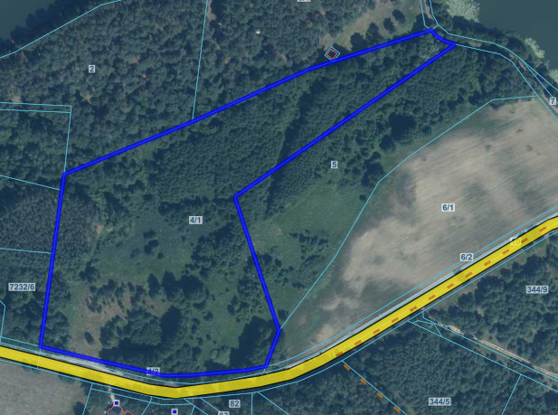

Trzcianka działka 5
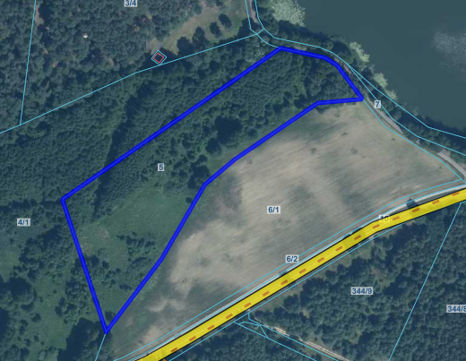

Biała działka 725/2
